ПРИВАТНИЙ ВИЩИЙ НАВЧАЛЬНИЙ ЗАКЛАД

«**ЄВРОПЕЙСЬКИЙ УНІВЕРСИТЕТ**»

ФАКУЛЬТЕТУ ІНФОРМАЦІЙНИХ СИСТЕМ ТА ТЕХНОЛОГІЙ

Кафедра МДІП

ЗВІТ

про виконання лабораторної роботи №2

з дисципліни «Основи алгоритмізації та програмування»

на тему:

«Лабораторна робота №2»

Виконав: студент групи 212

Прізвище виконавця:

Тепляков Олександр

Прийняв:

Улічев Олександр

**Київ – 2024**

**Тема:** Обчислювальні програми

**Мета:** навчитись створювати лінійні програми обчислювального характеру з введенням

даних з клавіатури і виведенням результату на екран

**Завдання згідно варіанту 20:**

1.

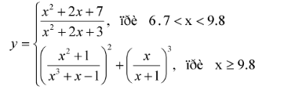

2.

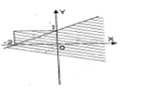

3.



**Завдання 1 (Варіант 20)**

**Умова:**

Проаналізувати умову задачі. Розробити алгоритм і скласти програму для обчислення:

Дано x, обчислити:



**Блок-схема алгоритму:**

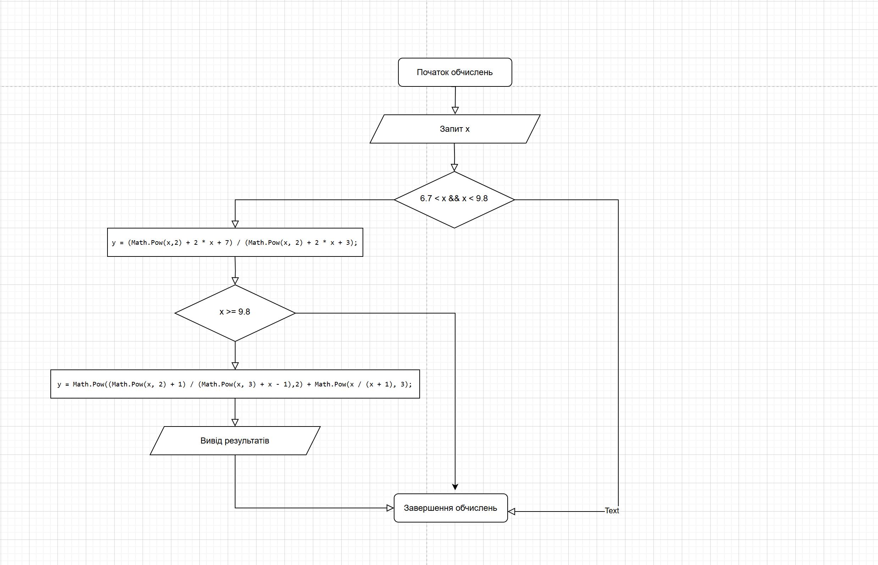

Мал.1

**Вирішення завдання:**

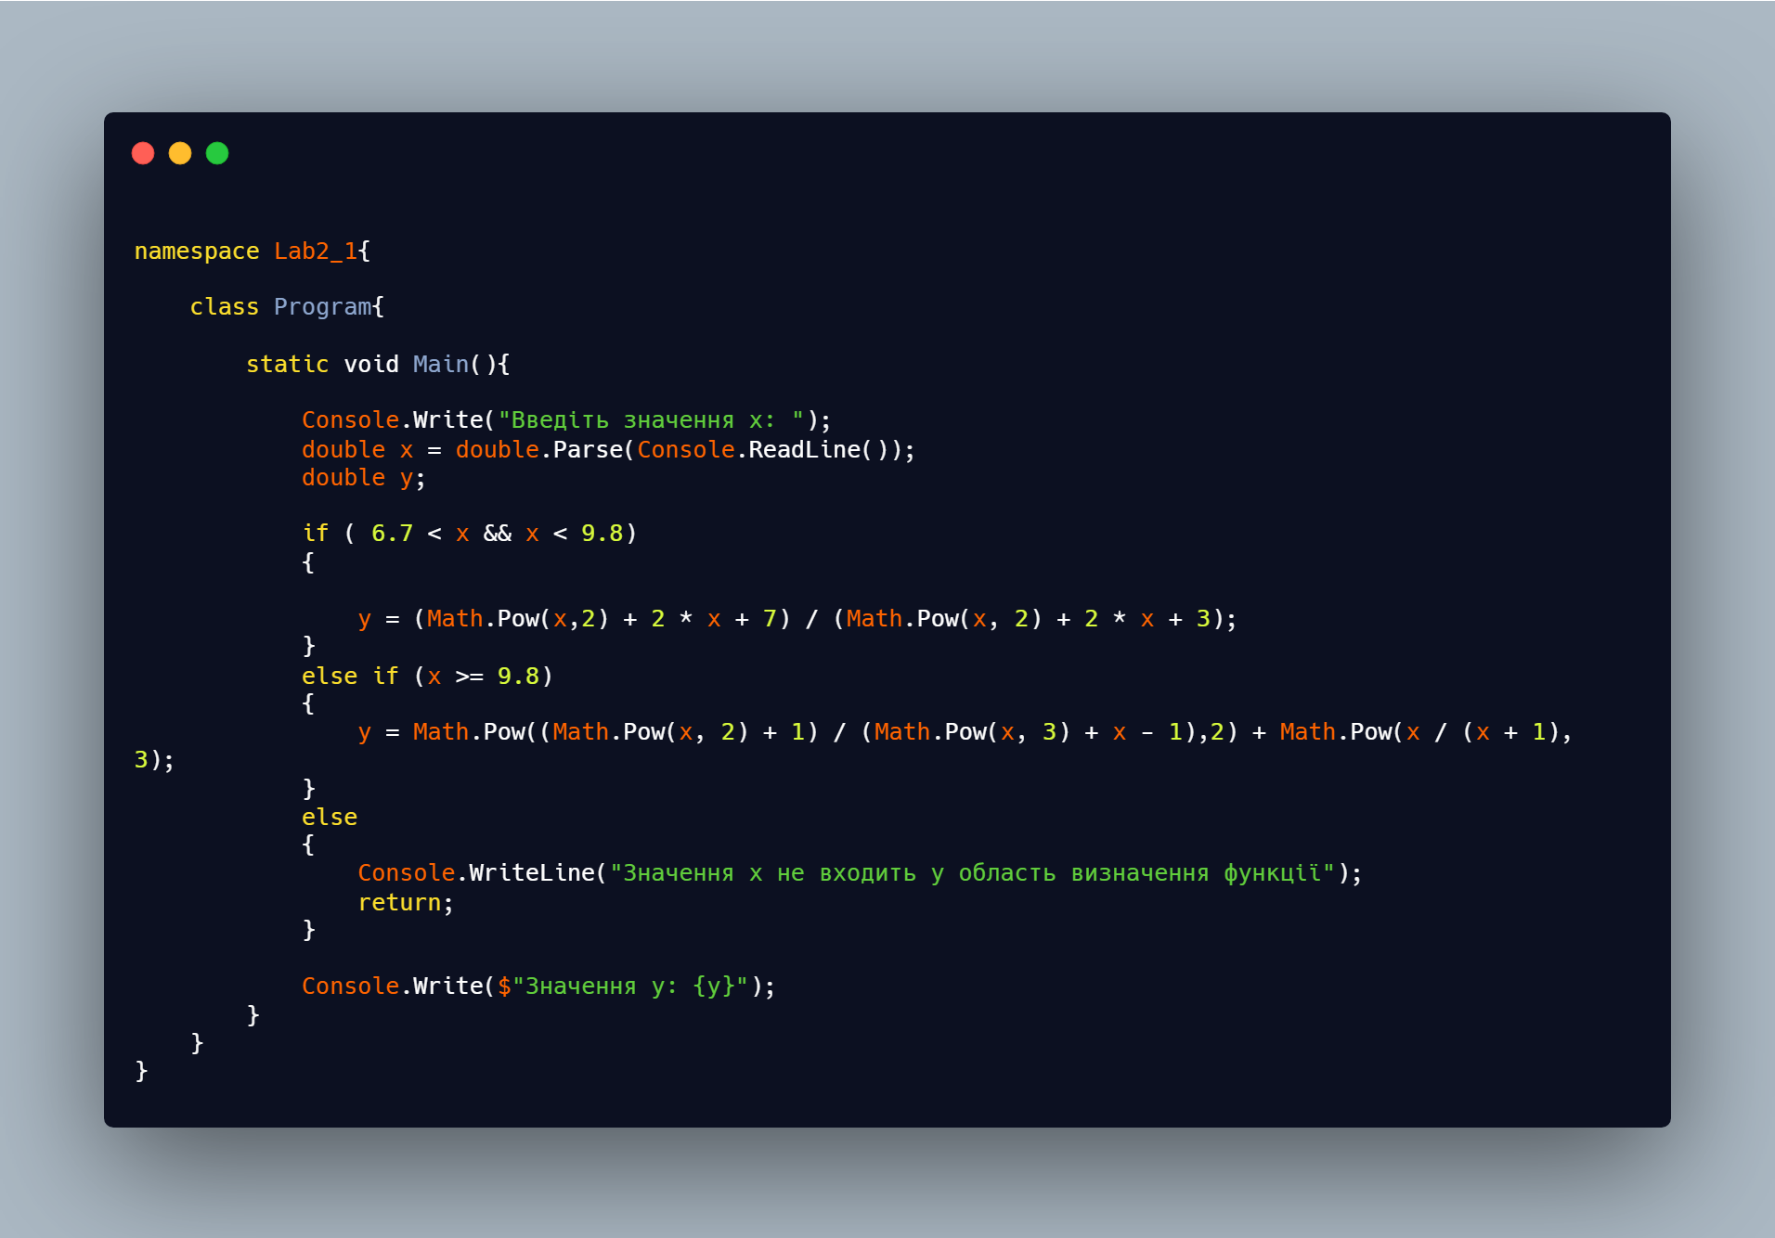

Мал.2

**Відповіді коду:**

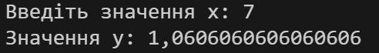

Мал.3

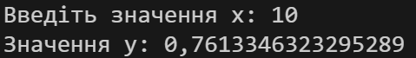

Мал.4

**Завдання 2 (Варіант 20)**

**Умова:**

Проаналізувати умову задачі. Розробити алгоритм і скласти програму для обчислення:

Дано x,y обчислити:

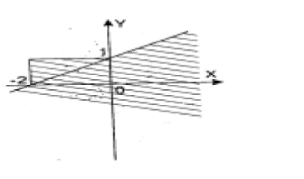 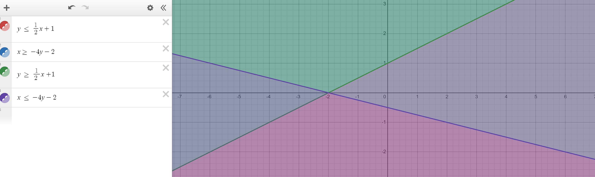

**Блок-схема алгоритму:**

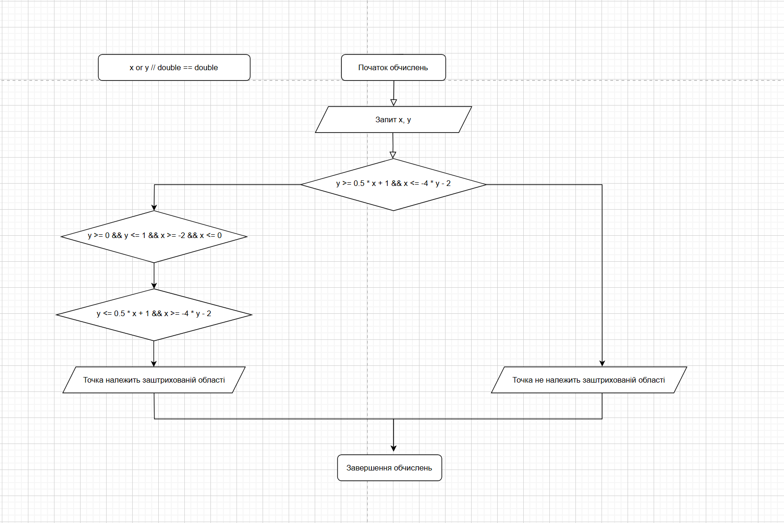

**Вирішення завдання:**

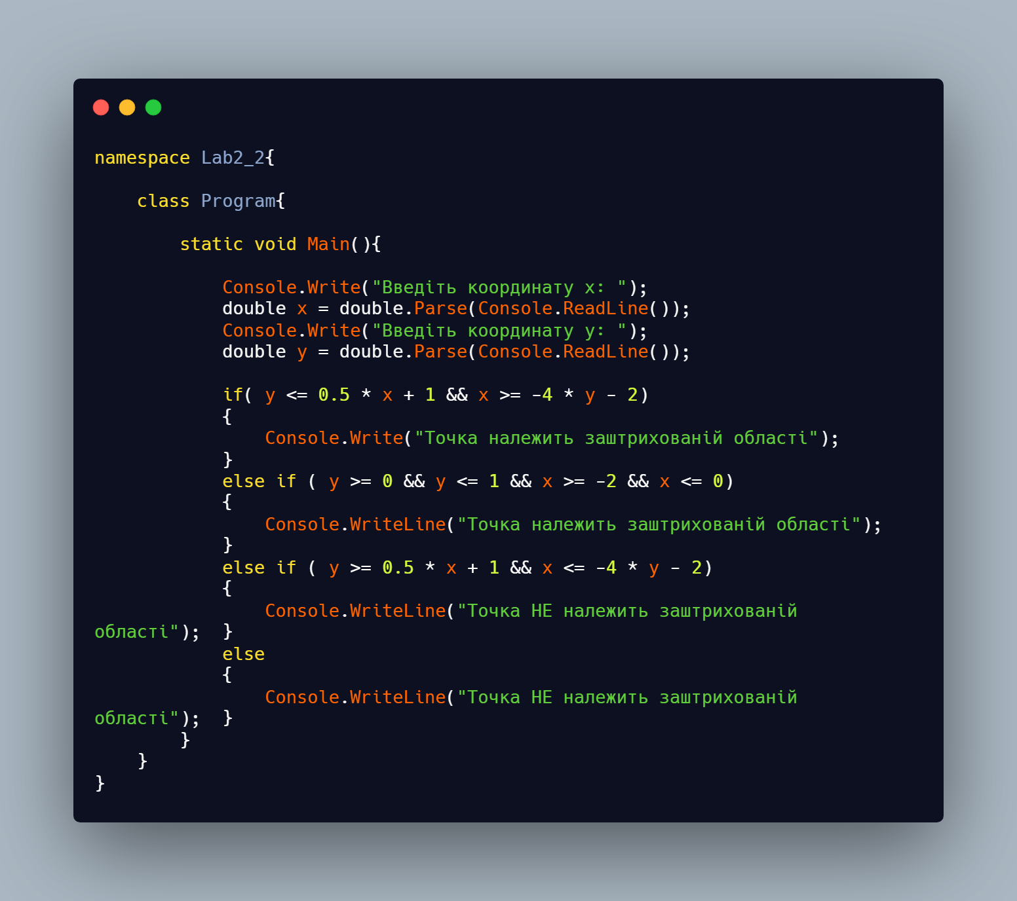

Мал.6

**Відповіді коду:**

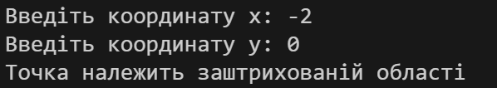

Мал.7

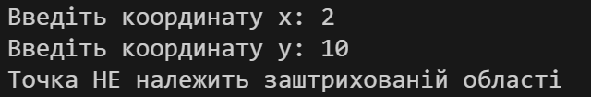

**Завдання 3 (Варіант 5)**

**Умова:**

Проаналізувати умову задачі. Розробити алгоритм і скласти програму для обчислення:

Дано a,b,r,x,y обчислити:



**Блок-схема алгоритму:**

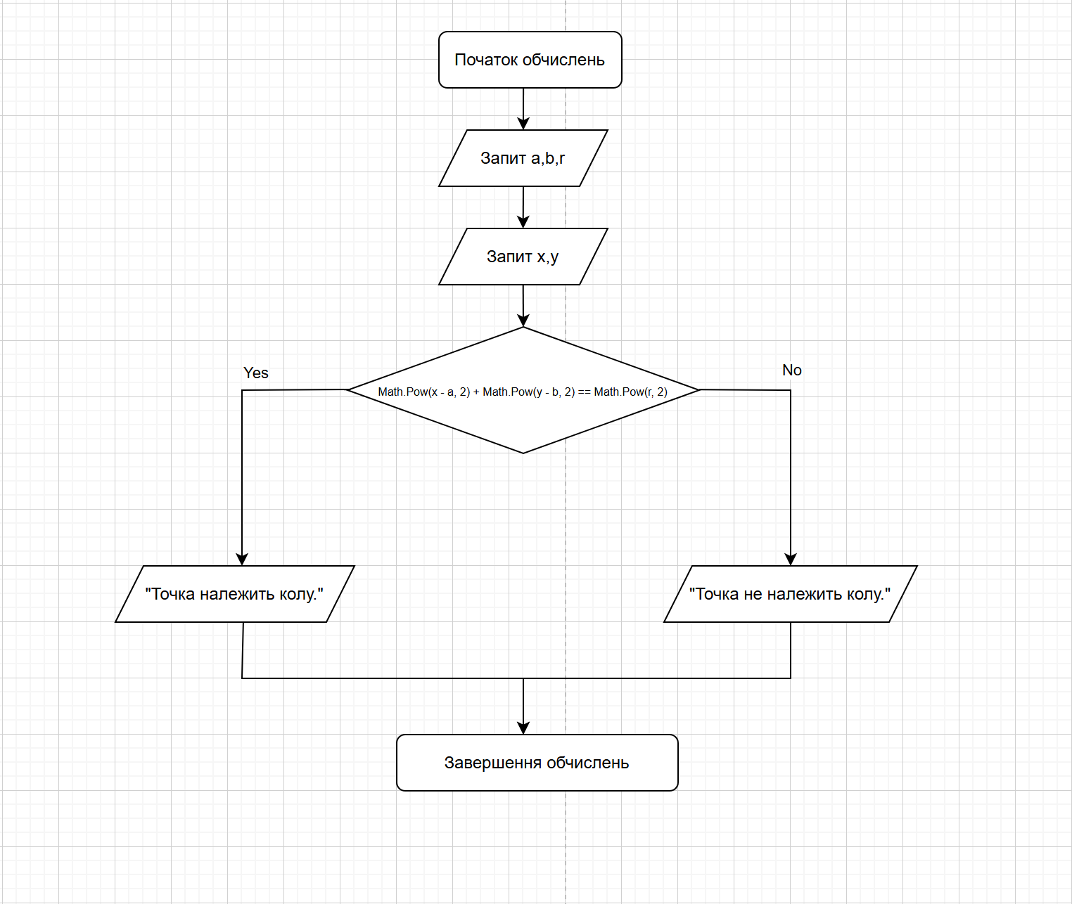

Мал.9

**Вирішення завдання:**

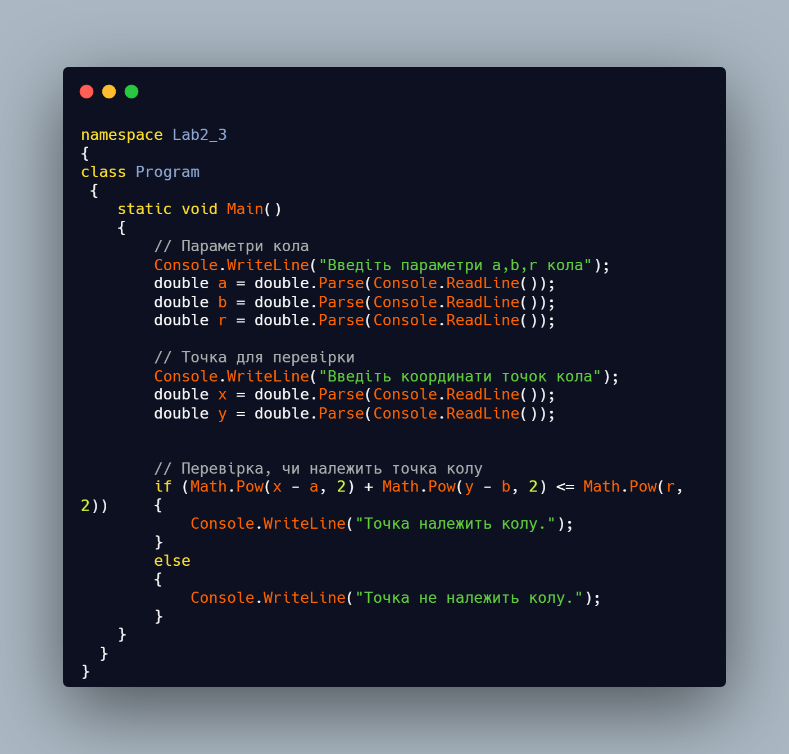

Мал.10

**Відповіді коду:**

